附件：

青岛大学一流课程建设与申报工作坊活动安排

线下课程（文科组）

**一、专家简介**

张俊斌，工学博士，西安交通大学教务处副处长，陕西省教学信息化与教学方法创新指导工作委员会委员。负责教学信息化、在线开放课程建设应用与教学质量管理相关工作，近年来致力于信息技术与教育教学深度融合方面的研究与实践探索，在国内教学信息化和信息技术支撑教育教学改革相关的论坛会议上做报告20余场。近五年来，作为主要完成人参与省级教学改革项目5项（重点项目3项）。参与项目中1项获得国家教学成果二等奖，2项获得省级教学成果特等奖。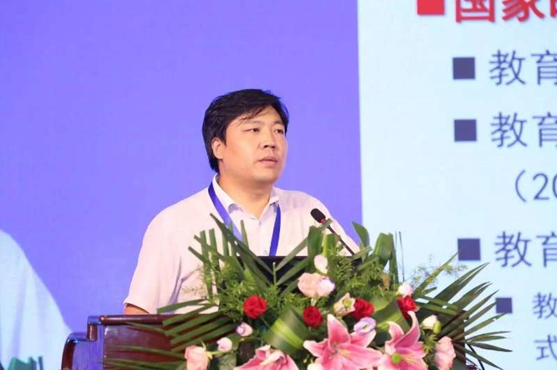

**二、日程安排**

地点：博学楼智慧教室207

|  |  |  |
| --- | --- | --- |
| **时间** | **活动内容** | **主持人** |
| 9:00-9:40 | 1.纳春英汇报《中国古代服饰史》建设及申报情况  2.专家点评  3.学员交流互动 | 马克思主义学院副院长：姜文明 |
| 9:40-10:20 | 1.郭金鸿汇报《伦理学》建设及申报情况  2.专家点评  3.学员交流互动 |
| 10:20-10:40 | 休息 |
| 10:40-11:20 | 1.徐莉娜汇报《英汉翻译》建设及申报情况  2.专家点评  3.学员交流互动 |
| 11:20-12:00 | 1.王海峻汇报《英语演讲》建设及申报情况  2.专家点评  3.学员交流互动 |
| 午休 | |  |
| 14:00-14:40 | 1.李莉莉汇报《多元统计分析》建设及申报情况  2.专家点评  3.学员交流互动 | 马克思主义学院副院长：姜文明 |
| 14:40-15:20 | 1.孙欣汇报《外国教育史》建设及申报情况  2.专家点评  3.学员交流互动 |
| 15:20-15:40 | 休息 |
| 15:40-16:20 | 1.耿庆汇汇报《旅游学原理》建设及申报情况  2.专家点评  3.学员交流互动 |
| 16:20-17:00 | 1.吕学梁汇报《个人理财》建设及申报情况  2.专家点评  3.学员交流互动 |

**三、参训教师名单**

| **小组序号** | **学院** | **课程名称** | **负责人** | **职称** | **备注** |
| --- | --- | --- | --- | --- | --- |
| 1-1 | 历史学院 | 中国古代服饰史 | 纳春英 | 副教授 | 组长 |
| 1-2 | 历史学院 | 中国史学史 | 刘岐梅 | 副教授 |  |
| 1-3 | 马克思主义学院 | 伦理学 | 郭金鸿 | 教授 |  |
| 1-4 | 师范学院 | 外国教育史 | 孙欣 | 讲师 |  |
| 1-5 | 师范学院 | 学前儿童健康教育 | 何京玉 | 副教授 |  |
| 1-6 | 师范学院 | 社会心理学 | 胡琳丽 | 讲师 |  |
| 2-1 | 外语学院 | 英汉翻译 | 徐莉娜 | 教授 | 组长 |
| 2-2 | 外语学院 | 英语议论文写作 | 布占廷 | 副教授 |  |
| 2-3 | 外语学院 | 实用法语 | 马一凡 | 副教授 |  |
| 2-4 | 外语学院 | 基础日语 | 杜雪丽 | 讲师 |  |
| 2-5 | 公共外语教育学院 | 大学英语V | 高珊 | 副教授 |  |
| 2-6 | 公共外语教育学院 | 英语演讲 | 王海峻 | 副教授 |  |
| 3-1 | 经济学院 | 多元统计分析 | 李莉莉 | 教授 | 组长 |
| 3-2 | 经济学院 | 中级宏观经济学 | 丁秀英 | 副教授 |  |
| 3-3 | 经济学院 | MATLAB金融数据处理 | 杨德平 | 副教授 |  |
| 3-4 | 经济学院 | 金融风险管理 | 任培民 | 副教授 |  |
| 3-5 | 经济学院 | 个人理财 | 吕学梁 | 副教授 |  |
| 4-1 | 旅游与地理科学学院 | 旅游学原理 | 耿庆汇 | 副教授 | 组长 |
| 4-2 | 旅游与地理科学学院 | 旅游地理学 | 赵玉宗 | 副教授 |  |
| 4-3 | 旅游与地理科学学院 | 经济地理学 | 赵建军 | 副教授 |  |
| 4-4 | 旅游与地理科学学院 | 旅行企业运营与管理 | 潘永涛 | 讲师 |  |
| 4-5 | 美术学院 | 动画与电影史  二维动态影像设计 | 申晟 | 讲师 |  |

本组工作服务人员：吴电秀

线下课程（理工组）

**一、专家简介**

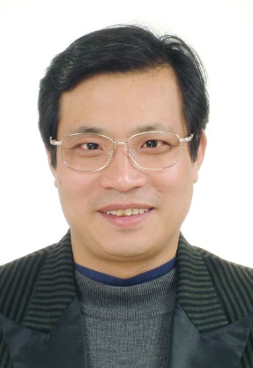李晓春，博士，中南大学教授，新疆大学“天山学者”讲座教授，PSU访问学者，研究生导师，中南大学《大学物理B》国家线下一流课程负责人，也是国家精品课程《大学物理》、《大学物理实验》、国家一流虚拟仿真实验项目等的主讲教师，[教育部大学物理教指委理工委员](http://www.baidu.com/link?url=OXp7GSMjTfb0PryF0WKln1V2BwpLjMtj0KZz6AL-KOJhGTKZLFwiefwfSBIilaeKB6Vp32K7c2wpMmUhSMWknK)，医学物理教指委委员，人卫出版社国家规划教材、统编教材《医学物理学》副主编。曾任中南大学物理学院副院长、新疆大学物理学院副院长（兼）

**二、日程安排**

地点：博学楼智慧教室208

| **时间** | **活动内容** | **主持人** |
| --- | --- | --- |
| 9:00-9:40 | 1.马艳玲汇报《高分子物理》建设及申报情况  2.专家点评  3.学员交流互动 | 自动化学院院长助理：丁军航 |
| 9:40-10:20 | 1.孙仁诚汇报《大数据分析方法》建设及申报情况  2.专家点评  3.学员交流互动 |
| 10:20-10:40 | 休息 |
| 10:40-11:20 | 1.孙英华汇报《计算机操作系统》建设及申报情况  2.专家点评  3.学员交流互动 |
| 11:20-12:00 | 1.李建江汇报《无机化学》建设及申报情况  2.专家点评  3.学员交流互动 |
| 午休 | |  |
| 14:00-14:40 | 1.陈蕾汇报《生理学》建设及申报情况  2.专家点评  3.学员交流互动 | 自动化学院院长助理：丁军航 |
| 14:40-15:20 | 1.管洪在汇报《临床血液学检验技术》建设及申报情况  2.专家点评  3.学员交流互动 |
| 15:20-15:40 | 休息 |
| 15:40-16:20 | 1.丁洁玉汇报《离散数学》建设及申报情况  2.专家点评  3.学员交流互动 |
| 16:20-17:00 | 1.云茂金汇报《物理光学》建设及申报情况  2.专家点评  3.学员交流互动 |
| 17:00-17:40 | 1.宿杰汇报《电子薄膜材料与器件》建设及申报情况  2.专家点评  3.学员交流互动 |

**三、参训教师名单**

| **小组序号** | **学院** | **课程名称** | **负责人** | **职称** | **备注** |
| --- | --- | --- | --- | --- | --- |
| 1-1 | 计算机科学技术学院 | 计算机操作系统 | 孙英华 | 教授 | 组长 |
| 1-2 | 计算机科学技术学院 | 计算机网络原理 | 云红艳 | 副教授 |  |
| 1-3 | 计算机科学技术学院 | 大数据分析方法 | 孙仁诚 | 副教授 |  |
| 1-4 | 计算机科学技术学院 | 数据库安全 | 咸鹤群 | 副教授 |  |
| 1-5 | 计算机科学技术学院 | 计算机创新创业实践 | 杜祥军 | 高级实验师 |  |
| 1-6 | 计算机科学技术学院 | 算法设计与分析 | 张公敬 | 副教授 |  |
| 1-7 | 计算机科学技术学院 | 人工智能技术 | 杨环 | 副教授 |  |
| 1-8 | 材料科学与工程学院 | 高分子物理 | 马艳玲 |  |  |
| 2-1 | 环境科学与工程学院 | 无机化学II | 李建江 | 副教授 | 组长 |
| 2-2 | 机电工程学院 | 工程热力学 | 张金翠 | 讲师 |  |
| 2-3 | 机电工程学院 | 机械制造技术基础 | 陈周海 | 副教授 |  |
| 2-4 | 纺织服装学院 | 服装国际贸易 | 张春明 | 副教授 |  |
| 2-5 | 生命科学学院 | 食品化学 | 隋晓 | 副教授 |  |
| 2-6 | 公共卫生学院 | 卫生统计学 | 吴义丽 | 教授 |  |
| 2-7 | 药学院 | 药剂学 | 孙勇 | 教授 |  |
| 2-8 | 护理学院 | 内科护理学 | 朱秀丽 | 副教授 |  |
| 3-1 | 医学部 | 生理学 | 陈蕾 | 教授 | 组长 |
| 3-2 | 医学部 | 儿科学 | 孙立荣 | 主任医师 |  |
| 3-3 | 医学部 | 内科学 | 田字彬 | 主任医师 |  |
| 3-4 | 医学部 | 临床血液学检验技术 | 管洪在 | 副教授 |  |
| 3-5 | 医学部 | 皮肤性病学 | 陈官芝 | 主任医师 |  |
| 3-6 | 医学部 | 妇产科学 | 崔竹梅 | 主任医师 |  |
| 3-7 | 医学部 | 眼科学Ⅱ | 赵桂秋 | 主任医师 |  |
| 3-8 | 基础医学院 | 影像解剖学 | 陈忠恒 | 教授 |  |
| 4-1 | 数学与统计学院 | 离散数学 | 丁洁玉 | 教授 | 组长 |
| 4-2 | 物理科学学院 | 物理光学 | 云茂金 | 教授 |  |
| 4-3 | 物理科学学院 | 光学III | 刘眉洁 | 讲师 |  |
| 4-4 | 物理科学学院 | 热学 | 邵渭泉 | 副教授 |  |
| 4-5 | 物理科学学院 | 大学物理学I | 王清涛 | 副教授 |  |
| 4-6 | 化学化工学院 | 普通化学I | 齐艳 | 讲师 |  |
| 4-7 | 化学化工学院 | 精细合成单元反应 | 栾吉梅 | 高级实验师 |  |
| 4-8 | 电子信息学院 | 电子薄膜材料与器件 | 宿杰 | 副教授 |  |
| 4-9 | 电子信息学院 | 通信原理 | 李长红 | 副教授 |  |

本组工作服务人员：刘洋

线上线下混合式课程组

**一、专家简介**

王震亚，博士，教授，曾被评为山东大学“我最喜爱的老师”，主讲5门慕课，选课人数超过100万，其中《人人爱设计》《设计创意生活》被评为国家精品在线开放课程，曾获得国家教学成果奖1项，省级教学成果奖3项。2020年主讲《工业设计史》入选首批国家级线上线下混合式一流课程。

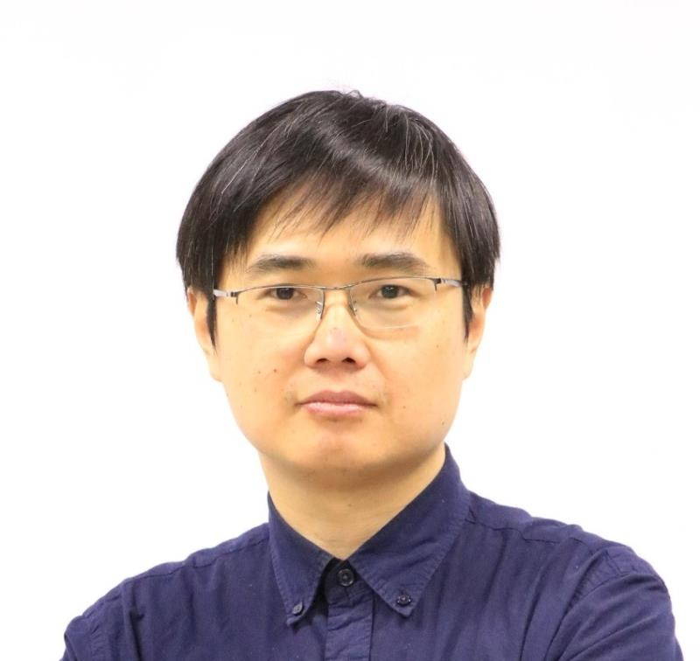

**二、日程安排**

地点：博学楼智慧教室209

| **时间** | **活动内容** | **主持人** |
| --- | --- | --- |
| 9:00-9:40 | 1.杨艳汇报《电工电子技术》建设及申报情况  2.专家点评  3.学员交流互动 | 电气工程学院教学运行与专业建设管理中心主任：王贞 |
| 9:40-10:20 | 1.刘遵仁汇报《数据结构》建设及申报情况  2.专家点评  3.学员交流互动 |
| 10:20-10:40 | 休息 |
| 10:40-11:20 | 1.周蓉汇报《纺织材料学》建设及申报情况  2.专家点评  3.学员交流互动 |
| 11:20-12:00 | 1.梁惠汇报《食全•食美》建设及申报情况  2.专家点评  3.学员交流互动 |
| 午休 | |  |
| 14:00-14:40 | 1.金利新汇报《局部解剖学》建设及申报情况  2.专家点评  3.学员交流互动 | 电气工程学院教学运行与专业建设管理中心主任：王贞 |
| 14:40-15:20 | 1.于小玲汇报《病理生理学》建设及申报情况  2.专家点评  3.学员交流互动 |
| 15:20-15:40 | 休息 |
| 15:40-16:20 | 1.张家惠汇报《毛泽东思想和中国特色社会主义  理论体系概论》建设及申报情况  2.专家点评  3.学员交流互动 |
| 16:20-17:00 | 1.曹艳华汇报《微观经济学》建设及申报情况  2.专家点评  3.学员交流互动 |
| 17:00-17:40 | 1.张轶西汇报《汉字与中国文化》建设及申报情况  2.专家点评  3.学员交流互动 |

**三、参训教师名单**

| **序号** | **学院** | **课程名称** | **主持人** | **职称** | **备注** |
| --- | --- | --- | --- | --- | --- |
| 1-1 | 电气工程学院 | 电工电子技术 | 杨艳 | 副教授 | 组长 |
| 1-2 | 化学化工学院 | 分析化学 | 马兆立 | 高级实验师 |  |
| 1-3 | 机电工程学院 | 设计表达 | 刘文杰 | 助理教授 |  |
| 1-4 | 电气工程学院 | 模拟电子技术实验 | 王贞 | 高级实验师 |  |
| 1-5 | 计算机科学技术学院 | 数据结构 | 刘遵仁 | 教授 |  |
| 1-6 | 计算机科学技术学院 | 计算机系统基础 | 刘纯毅 | 讲师 |  |
| 2-1 | 纺织服装学院 | 织造学 | 郭肖青 | 副教授 | 组长 |
| 2-2 | 纺织服装学院 | 纺织材料学 | 周蓉 | 副教授 |  |
| 2-3 | 纺织服装学院 | 染整工艺原理B | 王怀芳 | 副教授 |  |
| 2-4 | 纺织服装学院 | 织物组织与设计 | 李明华 | 讲师 |  |
| 2-5 | 马克思主义学院 | 毛泽东思想和中国特色社会主义理论体系概论 | 张家惠 | 讲师 |  |
| 2-6 | 师范学院 | 儿童发展心理学 | 卜凡帅 | 讲师 |  |
| 2-7 | 文学院 | 汉字与中国文化 | 张轶西 | 副教授 |  |
| 3-1 | 基础医学院 | 局部解剖学 | 金利新 | 教授 | 组长 |
| 3-2 | 基础医学院 | 医学免疫学Ⅰ | 张蓓 | 教授 |  |
| 3-3 | 基础医学院 | 病理生理学 | 于小玲 | 副教授 |  |
| 3-4 | 基础医学院 | 医学遗传学 | 李冰 | 教授 |  |
| 3-5 | 公共卫生学院 | 食全•食美 | 梁惠 | 教授 |  |
| 3-6 | 生命科学学院 | 细胞生物学 | 张亚南 | 讲师 |  |
| 3-7 | 美术学院 | 写意人物 | 周松林 | 教授 |  |
| 4-1 | 商学院 | 微观经济学 | 曹艳华 | 副教授 | 组长 |
| 4-2 | 外语学院 | 法语语法 | 段丽君 | 讲师 |  |
| 4-3 | 新闻与传播学院 | 数字摄影基础 | 刘艳秋 | 副教授 |  |
| 4-4 | 商学院 | 经济法 | 刘晓 | 助理教授 |  |
| 4-5 | 商学院 | 税法 | 张园园 | 讲师 |  |
| 4-6 | 商学院 | 国际商务案例（双语） | 李晓静 | 讲师 |  |
| 4-7 | 商学院 | 物流与供应链管理 | 任丽娟 | 讲师 |  |

本组工作服务人员：沈香韫